Resolución del Pleno del Instituto de Transparencia, Acceso a la Información Pública y Protección de Datos Personales del Estado de México y Municipios, con domicilio en Metepec, Estado de México, a veintiocho de agosto de dos mil diecinueve.

VISTO el expediente electrónico formado con motivo del recurso de revisión número 05235/INFOEM/IP/RR/2019, interpuesto por xxxxxxxxxxxxxxxxxxxxx, quien en lo sucesivo el recurrente, en contra de la respuesta de la Secretaría de Finanzas, en lo subsecuente el sujeto obligado, se procede a dictar la presente resolución.

A N T E C E D E N T E S

PRIMERO. De la solicitud de información.
Con fecha siete de mayo de dos mil diecinueve, el recurrente presentó a través del Sistema de Acceso a la Información Mexiquense (SAIMEX) ante el sujeto obligado, la solicitud de acceso a la información pública, registrada bajo el número de expediente 00344/SF/IP/2019, mediante la cual solicitó información en el tenor siguiente:

“1.- Copia del documento donde conste la cantidad de los recursos descontados a los maestros estatales por concepto del Fondo de Ahorro para la Jubilación y Apoyo Múltiple (FAJAM) desde su creación y hasta la fecha. Detallando los respectivos subtotales anuales de cada año. 2.- Copia del documento donde consten los rendimientos financieros generados por dicho fondo durante toda su existencia, así como el instrumento o instrumentos financieros en los cuales ha estado invertido. Detallando los subtotales anuales de cada año. 3.- Copia del documento donde conste cuántos maestros estatales han aportado a este fondo desde su creación y hasta la fecha, detallando los subtotales de cada año respectivo. Y también las cantidades aportadas, detallando los subtotales anuales. 4.- Copia del documento donde conste cuál es la cantidad que ha sido entregada a los maestros estatales por concepto de este fondo, detallando los montos anuales por cada año y el número de maestros beneficiados por cada año, todo esto desde la creación de este fondo y hasta la fecha. 5.- Copia del documento donde conste cuál es la cantidad que se les debe a los maestros estatales que ya deben recibir este fondo (de acuerdo a la normatividad y trámites realizados), así como el número total de maestros a los cuales se les debe este fondo o que no se les ha entregado a pesar de ya haber realizado todos los trámites necesarios. En todos los casos solicito información desde la creación de este fondo y hasta la presentación de esta solicitud.”

Modalidad de entrega: a través del SAIMEX

SEGUNDO. De la respuesta del sujeto obligado.
De las constancias que obran en los expedientes del sistema SAIMEX, se advierte que en fecha veinticuatro de mayo de dos mil diecinueve, el sujeto obligado emitió respuestas en los siguientes términos:

“Sobre el particular, sírvase encontrar en archivo adjunto copia del Acuerdo de Incompetencia de fecha 10 de mayo de 2019, mediante el cual se detalla incompetencia de este Sujeto Obligado.” (sic)

De igual manera, se hace constar que el sujeto obligado adjunto a su respuesta el archivo electrónico “344 Acuerdo de Incompetencia.pdf”, que al ser del conocimiento de las partes se omite su inserción en este apartado, máxime que será objeto de estudio el párrafos posteriores.

TERCERO. Del recurso de revisión.
Inconforme con la respuesta emitida por el sujeto obligado, el ahora recurrente en fecha siete de junio de dos mil diecinueve, interpuso el recurso de revisión, que fue registrado en el sistema electrónico con número de expediente 05235/INFOEM/IP/RR/2019, aduciendo como acto impugnado y razones o motivos de inconformidad los siguientes:

Acto Impugnado

“Respuesta de la Unidad de Información”

Razones o motivos de inconformidad:

“No se proporcionó la información solicitada.” (sic)

CUARTO. Del turno del recurso de revisión
En fecha siete de junio de dos mil diecinueve, el recurso de que se trata se envió electrónicamente al Instituto de Transparencia, Acceso a la Información Pública y Protección de Datos Personales del Estado de México y Municipios y con fundamento en el artículo 185 fracción I de la Ley de Transparencia y Acceso a la Información Pública del Estado de México y Municipios, se turnó a través del SAIMEX a la Comisionada Presidenta ZULEMA MARTÍNEZ SÁNCHEZ, a efecto de que decretara su admisión o desechamiento.

QUINTO. De la admisión del Recurso de revisión
En fecha trece de junio de dos mil diecinueve, atento a lo dispuesto en el artículo 185 fracciones I, II y IV de la Ley de Transparencia y Acceso a la Información Pública del Estado de México y Municipios, se acordó la admisión a trámite del referido recurso de revisión, así como la integración del expediente respectivo, que se puso a disposición de las partes, para que en un plazo máximo de siete días hábiles, realizarán manifestaciones y ofrecieran las pruebas y alegatos que a su derecho conviniera o exhibieran el informe justificado, según fuera el caso.

SEXTO. De la etapa de instrucción.
Una vez abierta la etapa de instrucción, en el sumario se observa que el sujeto obligado rindió su informe justificado dentro del término de ley que le fue otorgado, a través de los archivos electrónicos “DGT 183 R.R. 5235.pdf”, “Informe Justificado 05235.pdf”, “DGP 272 R.R. 5235.pdf”, archivos que fueron enviados de forma duplicada cada uno de ellos, los cuales se pusieron a la vista del recurrente para que hiciera valer lo que a su derecho correspondiera.

De igual manera se hace constar que el recurrente no rindió manifestación alguna, así mismo se aprecia que no se llevaron a cabo audiencias durante la sustanciación del recurso de revisión, ni se ofrecieron pruebas por parte del hoy recurrente; todo lo anterior en términos de los artículos 185 fracción IV y 195 de la Ley de Transparencia y Acceso a la Información Pública del Estado de México y Municipios.

SÉPTIMO. Del cierre de instrucción.
Por lo que una vez transcurrido el periodo otorgado a las partes de siete días hábiles para realizar sus manifestaciones en el acuerdo de admisión, y no habiendo prueba pendiente por desahogar, ni que documentos que integrar al expediente electrónico, se decretó el cierre de instrucción en fecha uno de julio del presente año, en términos del artículo 185 fracción VI de la Ley de Transparencia y Acceso a la Información Pública del Estado de México y Municipios, ordenándose turnar el expediente a la resolución que en derecho proceda.

OCTAVO. De la prórroga para emitir resolución.
En fecha ocho de agosto de dos mil diecinueve, se acordó ampliar por el plazo de quince días hábiles más, los términos de ley para emitir la resolución respectiva en los recursos de revisión citados al rubro, en términos del artículo 181, tercer párrafo, de la Ley de Transparencia y Acceso a la Información Pública del Estado de México y Municipios.

C O N S I D E R A N D O

PRIMERO. De la competencia.
Este Instituto de Transparencia, Acceso a la Información Pública y Protección de Datos Personales del Estado de México y Municipios, es competente para conocer y resolver el presente recurso de revisión interpuesto por la ahora recurrente, conforme a lo dispuesto en los artículos 6, apartado A, fracción IV de la Constitución Política de los Estados Unidos Mexicanos, 5, párrafos vigésimo segundo, vigésimo tercero y vigésimo cuarto fracción IV de la Constitución Política del Estado Libre y Soberano de México, 1, 2 fracción II, 13, 29, 36 fracciones II y III, 176, 178, 179 fracción I, 181 párrafo tercero, 182, 185, 188 y 194 de la Ley de Transparencia y Acceso a la Información Pública del Estado de México y Municipios, 9, fracciones I y XXIV, 11 y 14 del Reglamento Interior del Instituto de Transparencia, Acceso a la Información Pública y Protección de Datos Personales del Estado de México y Municipios.

SEGUNDO. De los alcances del recurso de revisión.
Anterior a todo debe destacarse que el recurso de revisión tiene el fin y alcance que señalan los numerales 176, 179, 181, 194 y 195 y demás aplicables de la Ley de Transparencia y Acceso a la Información Pública del Estado de México y Municipios vigente y será analizado conforme a las actuaciones que obren en el expediente electrónico con la finalidad de reparar cualquier posible afectación al derecho de acceso a la información pública y garantizando el principio rector de máxima publicidad.

TERCERO. Del estudio de las causas de improcedencia.
El estudio de las causas de improcedencia que se hagan valer por las partes o que se advierta de oficio por este Resolutor debe ser objeto de análisis previo al estudio de fondo del asunto ya que el estudio de los presupuestos procesales sobre el inicio o trámite de un proceso genera eficacia jurídica de las resoluciones, más aún que se trata de una figura procesal adoptada en la ley de la materia la cual impide su estudio y resolución cuando una vez admitido el recurso de revisión se advierta una causa de improcedencia que permita sobreseer el recurso de revisión sin estudiar el fondo del asunto; circunstancias anteriores que no son incompatibles con el derecho de acceso a la justicia, ya que éste no se coarta por regular causas de improcedencia y sobreseimiento con tales fines.

IMPROCEDENCIA Y SOBRESEIMIENTO EN EL JUICIO DE AMPARO. LAS CAUSAS PREVISTAS EN LOS ARTÍCULOS 73 Y 74 DE LA LEY DE LA MATERIA, RESPECTIVAMENTE, NO SON INCOMPATIBLES CON EL ARTÍCULO 25.1 DE LA CONVENCIÓN AMERICANA SOBRE DERECHOS HUMANOS. Del examen de compatibilidad de los artículos 73 y 74 de la Ley de Amparo con el artículo 25.1 de la Convención Americana sobre Derechos Humanos no se advierte que el derecho interno desatienda los estándares que pretenden proteger los derechos humanos en dicho tratado, por regular causas de improcedencia y sobreseimiento que impiden abordar el estudio de fondo del asunto en el juicio de amparo, en virtud de que el propósito de condicionar el acceso a los tribunales para evitar un sobrecargo de casos sin mérito, es en sí legítimo, por lo que esa compatibilidad, en cuanto a los requisitos para la admisibilidad de los recursos dependerá, en principio, de los siguientes criterios: no pueden ser irracionales ni de tal naturaleza que despojen al derecho de su esencia, ni discriminatorios y, en el caso, la razonabilidad de esas causas se justifica por la viabilidad de que una eventual sentencia concesoria tenga un ámbito de protección concreto y no entre en conflicto con el orden jurídico, no son de tal naturaleza que despojen al derecho de su esencia ni tampoco son discriminatorias, pues no existe alguna condicionante para su aplicabilidad, en función de cuestiones personales o particulares del quejoso. Por tanto, las indicadas causas de improcedencia y sobreseimiento no son incompatibles con el citado precepto 25.1, pues no impiden decidir sencilla, rápida y efectivamente sobre los derechos fundamentales reclamados como violados dentro del juicio de garantías.

Por lo que una vez que se analizó el expediente en estudio se cae en la cuenta de que no se actualiza ninguna de las casuales a continuación transcritas:

“Artículo 191. El recurso será desechado por improcedente cuando:
I. Sea extemporáneo por haber transcurrido el plazo establecido en la presente Ley, a partir de la respuesta;
II. Se esté tramitando ante el Poder Judicial de la Federación algún recurso o medio de defensa interpuesto por el recurrente;
III. No actualice alguno de los supuestos previstos en la presente Ley;
IV. No se haya desahogado la prevención en los términos establecidos en la presente Ley;
V. Se impugne la veracidad de la información proporcionada;
VI. Se trate de una consulta, o trámite en específico; y
VII. El recurrente amplíe su solicitud en el recurso de revisión, únicamente respecto de los nuevos contenidos.”

Ya que no fue interpuesto de forma extemporánea, no se está tramitando ante el Poder Judicial Federal, no es una consulta, o trámite en específico, ni tampoco se advierte que el recurrente amplíe su solicitud en el recurso de revisión, por lo que al no existir causas de improcedencia invocadas por las partes ni advertidas de oficio, este Órgano Garante de la Transparencia se avoca al análisis del fondo del asunto que nos ocupa.

CUARTO. Del estudio y resolución del asunto.
Ahora bien, se procede al análisis del presente recurso, así como al contenido íntegro de las actuaciones que obran en el expediente electrónico, para así estar en posibilidad este Órgano Colegiado de dictar el fallo correspondiente conforme a derecho, tomando en consideración los elementos aportados por las partes y apegándose en todo momento al principio de máxima publicidad consagrado en nuestra Constitución Federal, Local y demás leyes aplicables en la materia, así como en los tratados internacionales en los que el Estado Mexicano sea parte, en concordancia con el artículo 8 de la Ley de Transparencia local.

Con el propósito de realizar un mejor proveer por parte de este Órgano Garante, es conveniente hacer alusión a lo que la hoy recurrente requirió, le fuese entregado por parte del sujeto obligado, a efecto de establecer la materia del presente asunto, ya que de ella deriva por un lado el procedimiento de acceso a la información ante el sujeto obligado, y por otro lado la materia sobre la que versara el recurso de revisión ante este Órgano Garante.
Así, tenemos en un primer plano de estudio el texto de la solicitud de información, plasmada por el recurrente, ello a efecto de poder determinar la materia de la solicitud de información que nos ocupa, así el particular objetivamente requiere, los documentos donde conste lo siguiente:

- Cantidad de los recursos descontados a los maestros estatales por concepto del Fondo de Ahorro para la Jubilación y Apoyo Múltiple (FAJAM) desde su creación y hasta la fecha;
- Rendimientos financieros generados por dicho fondo durante toda su existencia, así como el instrumento o instrumentos financieros en los cuales ha estado invertido (detallando subtotales anuales);
- Número de maestros estatales que han aportado a este fondo desde su creación y hasta la fecha, detallando los subtotales de cada año respectivo y las cantidades aportadas;
- Cantidad que ha sido entregada a los maestros estatales por concepto de este fondo, detallando los montos anuales por cada año y el número de maestros beneficiados por cada año, todo esto desde la creación de este fondo y hasta la fecha;
- Cantidad que se les debe a los maestros estatales que ya deben recibir este fondo (de acuerdo a la normatividad y trámites realizados), así como el número total de maestros a los cuales se les debe este fondo o que no se les ha entregado a pesar de ya haber realizado todos los trámites necesarios.

No pasa desapercibido para este Órgano Garante que el recurrente peticiona le sea entregada la información desglosada conforme a su solicitud de información, lo que en estricto derecho no se encuentran obligados los sujetos obligados, toda vez, que si bien es cierto toda la información generada, obtenida, adquirida o se encuentre en posesión de los sujetos obligados, en ejercicio de sus atribuciones, será accesible de manera permanente a cualquier persona, también lo es que no se encuentran obligados a resumirla, efectuar cálculos o practicar investigaciones, como lo establecen los artículos 4 y 12 de la Ley de Transparencia y Acceso a la Información Pública del Estado de México y Municipios, los que se citan a continuación:

“Artículo 4. …
Toda la información generada, obtenida, adquirida, transformada, administrada o en posesión de los sujetos obligados es pública y accesible de manera permanente a cualquier persona, en los términos y condiciones que se establezcan en los tratados internacionales de los que el Estado mexicano sea parte, en la Ley General, la presente Ley y demás disposiciones de la materia, privilegiando el principio de máxima publicidad de la información. Solo podrá ser clasificada excepcionalmente como reservada temporalmente por razones de interés público, en los términos de las causas legítimas y estrictamente necesarias previstas por esta Ley.”

Artículo 12. Quienes generen, recopilen, administren, manejen, procesen, archiven o conserven información pública serán responsables de la misma en los términos de las disposiciones jurídicas aplicables.

Los sujetos obligados sólo proporcionarán la información pública que se les requiera y que obre en sus archivos y en el estado en que ésta se encuentre. La obligación de proporcionar información no comprende el procesamiento de la misma, ni el presentarla conforme al interés del solicitante; no estarán obligados a generarla, resumirla, efectuar cálculos o practicar investigaciones.”
(Énfasis añadido)

En síntesis, el derecho de acceso a la información pública se satisface en aquellos casos en que se entregue el soporte documental en que conste la información pública, toda vez que, los sujetos obligados no tienen el deber de generar, poseer o administrar la información pública con el grado de detalle solicitado; esto es, que no tienen el deber de generar un documento ad hoc, para satisfacer el derecho de acceso a la información pública.

El sujeto obligado emitió su respuesta a través del archivo electrónico “344 Acuerdo de Incompetencia.pdf”, del que se desprende el contenido siguiente:

- 344 Acuerdo de Incompetencia.pdf: consistente en el acuerdo de incompetencia de la solicitud de información pública número 00344/SF/IP/2019, en el que medularmente señalan lo siguiente:

“…se precisa que la información solicitada no es generada por la Secretaría de Finanzas al escapar del ámbito de sus atribuciones; de tal suerte, corresponde esta solicitud un Sujeto Obligado diverso, en este caso el Sindicato de Maestros al Servicio del Estado de México (SMSEM), en razón que el mismo supone un Sujeto Obligado en términos de lo dispuesto en la fracción XLI del artículo 3 de la Ley de Transparencia y Acceso a la Información Pública del Estado de México y Municipios, lo anterior, amén de los dispuesto en el artículo 2 del Reglamento del FAJAM del que se desprende que dicho ente: “…Norma el Régimen para ña Jubilación y Apoyo Múltiple instituido por el SMSEM a favor de sus afiliados…”.

IV.- De lo vertido en líneas anteriores; con fundamento en el artículo 167 de la Ley en la materia, se hace del conocimiento a xxxxxxxxxxxxxxxxxxx, que el Sujeto Obligado competente para conocer de si solicitud es el Sindicato de Maestros al Servicio del Estado de México (SMSEM)”

Inconforme ante la respuesta, el ahora recurrente presento recurso de inconformidad haciendo valer como razones motivos o razones de inconformidad, que no le fue entregada la información al declararse incompetentes, razones que resultan fundadas para interponer el presente recurso de inconformidad con base en la fracción IV del artículo 179 de la Ley de Transparencia Local que establece:

“Artículo 179. El recurso de revisión es un medio de protección que la Ley otorga a los particulares, para hacer valer su derecho de acceso a la información pública, y procederá en contra de las siguientes causas:
(…)
IV. La declaración de incompetencia por el sujeto obligado;”

De tal forma que este Instituto considera que la Litis del presente asunto, se centra en dilucidar si el sujeto obligado resulta ser incompetente para tener en sus archivos la información peticionada.

El sujeto obligado dentro del término de ley, rindió su informe justificado manifestando por medio de los archivos electrónicos “DGT 183 R.R. 5235.pdf”, “Informe Justificado 05235.pdf”, “DGP 272 R.R. 5235.pdf”, “DGT 183 R.R. 5235.pdf”, “DGP 272 R.R. 5235.pdf” y “Informe Justificado 05235.pdf”; de los que se procede a su estudio en los términos siguientes:

- DGT 183 R.R. 5235.pdf: oficio 207051A00000000/183/2019 del doce de junio de dos mil diecinueve, por el cual la servidora pública habilitada de la Dirección General de Tesorería, informa al Jefe de la UIPPE y Titular de la Unidad de Transparencia de la Secretaría de Finanzas, que después de realizada una búsqueda exhaustiva en los archivos de esta Unidad Administrativa, no se cuenta con la información peticionada en la solicitud de información 00344/SF/IP/2019.

- Informe Justificado 05235.pdf: contiene el informe justificado remitido por el sujeto obligado a este Órgano Garante, en el cual señala que derivado de la interposición del presente recurso de revisión, requirió a la Dirección General de Personal y a la Dirección General de Tesorería, la información necesaria para atender el medio de impugnación, obteniendo respuesta a través de los oficios 207051A00000000/183/2019 y 20706004000100S-272/2019, de fechas doce y veinte de junio de dos mil diecinueve, los cuales adjunta a este informe.

- DGP 272 R.R. 5235.pdf: oficio número 20706004000100S-272/2019, de fecha veinte de junio de dos mil diecinueve, mediante el cual el Jefe de Unidad y Servidor Público Habilitado de la Dirección General de Personal informa al Jefe de la UIPPE y Titular de la Unidad de Transparencia de la Secretaría de Finanzas, lo siguiente:

“…de conformidad con el segundo párrafo del artículo 12, me permito informar a usted lo siguiente, con lo que se da contestación a los puntos 1 y 3 de la solicitud de información pública en comento en razón de que la Dirección General de Personal solo aplica la retención.

Año | No. de servidores públicos docentes afiliados al FAJAM | Monto retenido
2014 | 67,255 | $35,518,624.00
2015 | 67,451 | $35,733,424.20
2016 | 65,832 | $35,070,929.00
2017 | 66,451 | $34,960,414.00
2018 | 64,695 | $34,266,468.00
Mayo de 2019 | 61,986 | $15,461,815.00

Por lo que hace a los puntos 2, 4 y 5, no se tiene información al respecto, por lo se sugiere muy respetuosamente al solicitante a fin de que dirija su solicitud de información pública al Sindicato de Maestros al Servicio del Estado de México (SMSEM), que es quien administra este fondo.”

Del estudio y análisis de los archivos remitidos en informe justificado por el sujeto obligado se observa que modifica su respuesta primigenia al hacer entrega de la información con la que pretende colmar los puntos 1 y 3 de la solicitud de información, insistiendo en su incompetencia por lo que corresponde a los puntos 2, 4 y 5.

En ese sentido, resulta necesario determinar si la información remitida colma los puntos 1 y 3 de la solicitud de información, por lo que cabe recordar que por lo que corresponde a los puntos en comento, el recurrente peticiona la cantidad de los recursos descontados a los profesores por el Fondo de Ahorro para la Jubilación y Apoyo Múltiple, así como el número de maestros estatales que han aportado a este fondo.

Información que hace entrega el sujeto obligado, toda vez que de la lectura de los rubros contenidos en el cuadro remitido, se aprecia que desde los años 2014 al mes de mayo de 2019, especifica el número de servidores públicos docentes afiliados al Fondo de Ahorro para la Jubilación y Apoyo Múltiple, así como la cantidad total retenida por año, por lo que en consecuencia se tienen por colmados los puntos 1 y 3 de la solicitud de información al hacer entrega de la información.

Finalmente por lo que corresponde a los puntos 2, 4 y 5 de la solicitud de información, referentes a los rendimientos financieros generados por el FAJAM, la cantidad que ha sido entregada a los maestros por el FAJAM, y la cantidad que se les debe a los maestros estatales que ya deben recibir el fondo FAJAM, resulta necesario el estudio de la fuente obligacional del sujeto obligado para determinar si le asiste facultad, función o atribución que lo constriña a tener la información, por lo que se procede en los términos siguientes.

En primer lugar la Ley Orgánica de la Administración Pública del Estado de México le confiere a dicha Secretaría, las atribuciones siguientes:

“Artículo 23. La Secretaría de Finanzas, es la encargada de la planeación, programación, presupuestación y evaluación de las actividades del Poder Ejecutivo, de la administración financiera y tributaria de la hacienda pública del Estado y de prestar el apoyo administrativo y tecnológico que requieran las dependencias del Poder Ejecutivo del Estado.

“Artículo 24.- A la Secretaría de Finanzas, corresponde el despacho de los siguientes asuntos:
I. Elaborar y proponer al Ejecutivo los proyectos de Ley, Reglamentos y demás disposiciones de carácter general que se requieran para la planeación, programación, presupuestación y evaluación de la actividad económica y financiera del Estado, así como para la actividad fiscal y tributaria estatal.

III. Vigilar el cumplimiento de las disposiciones legales de carácter fiscal y demás de su ramo, aplicables en el Estado.

V. Formular y presentar al Ejecutivo, los proyectos de Ley de Ingresos, del presupuesto de egresos y el programa general del gasto público.

VII. Formular mensualmente los estados financieros de la hacienda pública, presentando anualmente al Ejecutivo, en la primera quincena del mes de enero, un informe pormenorizado del ejercicio fiscal anterior.

XXV. Establecer y llevar los sistemas de contabilidad gubernamental, disciplina financiera y de estadística general del Gobierno del Estado.

En ese mismo sentido, el Reglamento Interior de dicha Secretaría, establece en sus artículos 3, 18 fracciones I, III y XVII; 19 fracción I y 20 fracción I, lo siguiente:

“Artículo 3.- Para el despacho de los asuntos de su competencia, la Secretaría contará con un Secretario, quien se auxiliará de las unidades administrativas siguientes:
(…)
II. Subsecretaría de Planeación y Presupuesto.

Artículo 18.- Corresponde al Subsecretario de Planeación y Presupuesto:
I. Planear, dirigir, coordinar, controlar y evaluar la elaboración de planes, programas y el presupuesto de egresos.
(…)
III. Presentar al Secretario estudios, informes y reportes sobre el comportamiento del gasto público estatal, por lo menos una vez al mes.
(…)
XVII. Coordinar la implementación y consolidación del Presupuesto basado en Resultados (PbR) y el Sistema de Evaluación del Desempeño (SED), en las dependencias y entidades públicas del Gobierno del Estado de México, bajo los principios de la Gestión para Resultados (GpR), atendiendo lo dispuesto por el artículo 134 de la Constitución Política de los Estados Unidos Mexicanos y su normatividad aplicable.

Artículo 19.- Quedan adscritas a la Subsecretaría de Planeación y Presupuesto:
I. Dirección General de Planeación y Gasto Público.
(…)

Artículo 20.- Corresponde a la Dirección General de Planeación y Gasto Público:
I. Proponer, en coordinación con la Contaduría General Gubernamental y la Dirección General de Inversión, cuando corresponda, normas, lineamientos y metodologías para la planeación, programación, presupuestación, ejercicio y control del gasto público del Gobierno del Estado.

Entonces, es claro que las funciones y atribuciones de la Secretaría de Finanzas competen directamente respecto del control del gasto público del Gobierno del Estado de México, no así respecto de la administración de Fondos de Ahorro Sindicales.

Ahora bien, resulta necesario señalar que el Fondo de Ahorro para la Jubilación y Apoyo Múltiple (FAJAM), es un régimen de jubilación y apoyo instituido por el Sindicato de Maestros al Servicio del Estado de México, en beneficio exclusivo de sus afiliados y se constituye a través de las aportaciones voluntarias de los socios ahorradores.

Fondo que reconoce el Sindicato de Maestros al Servicio del Estado de México ser el encargado de su administración, al establecer en su artículo 28 inciso e) de sus estatutos, que su Comité Ejecutivo Estatal se encarga de la administración de los fondos y patrimonio del Sindicato, ordenamiento que se cita para mayor referencia:

“ARTICULO 28.- EL Comité Ejecutivo Estatal tiene las siguientes funciones:
(…)
e) La administración de los fondos y bienes que son patrimonio de la organización.”

En razón de lo anterior, en la página electrónica del sujeto obligado, establece la existencia del Fondo de Ahorro para la Jubilación y Apoyo Múltiple, al precisar su definición, beneficios, funcionamiento y el formato de afiliación, como se desprende de las esfinges siguientes:

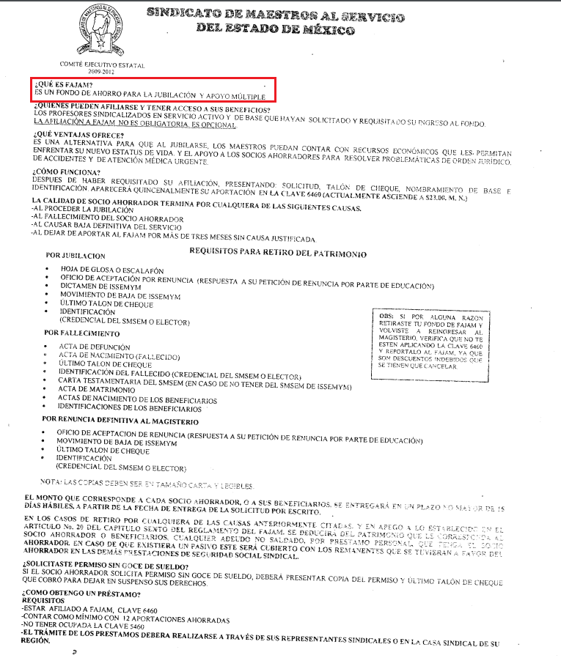

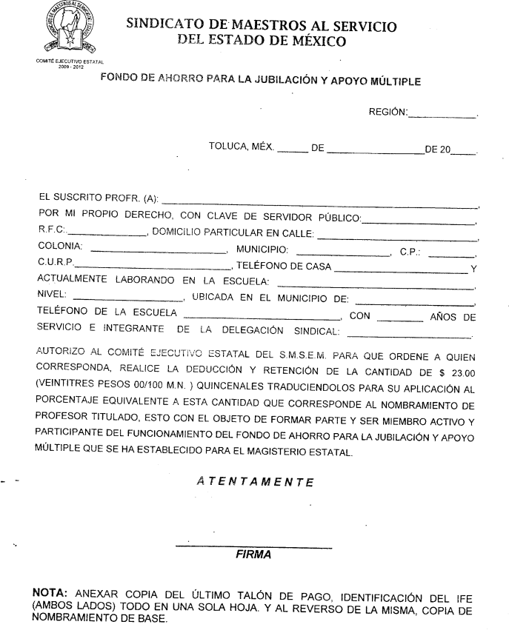

De las consideraciones de hecho y de derecho anteriores, se tiene por acreditada la incompetencia del sujeto obligado por lo que corresponde a los puntos 2, 4 y 5 de la solicitud de información, atendiendo que no existe facultad, función o atribución que lo obligue a tener en sus archivos los rendimientos financieros generados por el FAJAM, la cantidad que ha sido entregada a los maestros por el FAJAM, y la cantidad que se les debe a los maestros estatales que ya deben recibir el fondo FAJAM.

Finalmente cabe recordar que el la Ley de Transparencia local, establece en su artículo 167 que los sujetos obligados deberán comunicar la notoria incompetencia dentro del término de tres días hábiles posteriores a la recepción de la solicitud de información y en su caso orientar al sujeto obligado competente, como se aprecia a continuación:

“Artículo 167. Cuando las unidades de transparencia determinen la notoria incompetencia por parte de los sujetos obligados, dentro del ámbito de aplicación, para atender la solicitud de acceso a la información, deberán comunicarlo al solicitante, dentro de los tres días hábiles posteriores a la recepción de la solicitud y, en su caso orientar al solicitante, el o los sujetos obligados competentes.

Si los sujetos obligados son competentes para atender parcialmente la solicitud de acceso a la información, deberá dar respuesta respecto de dicha parte. Respecto de la información sobre la cual es incompetente se procederá conforme lo señala el párrafo anterior.

Si transcurrido el plazo señalado en el primer párrafo de este artículo, el sujeto obligado no declina la competencia en los términos establecidos, podrá canalizar la solicitud ante el sujeto obligado competente.”

(Énfasis añadido)

Ordenamiento normativa, que no fue observado por el sujeto obligado atendiendo a como ha quedado acreditado en el apartado de antecedentes, el sujeto obligado fue omiso en dar contestación a la solicitud de información dentro del término de Ley, en consecuencia dejó de observar lo establecido en el artículo en cita.

Sin embargo, si observo lo establecido en el artículo 49 de la citada ley, que se cita a continuación para mayor referencia:

“Artículo 49. Los Comités de Transparencia tendrán las siguientes atribuciones:
I. Instituir, coordinar y supervisar en términos de las disposiciones aplicables, las acciones, medidas y procedimientos que coadyuven a asegurar una mayor eficacia en la gestión y atención de las solicitudes en materia de acceso a la información;
II. Confirmar, modificar o revocar las determinaciones que en materia de ampliación del plazo de respuesta, clasificación de la información y declaración de inexistencia o de incompetencia realicen los titulares de las áreas de los sujetos obligados;
…”
(Énfasis añadido)

Ello es así, toda vez que en respuesta primigenia hizo entrega del acuerdo de incompetencia de la solicitud de información pública número 00344/SF/IP/2019, de fecha siete de mayo de dos mil diecinueve, no obstante dicho acuerdo fue emitido atendiendo a la totalidad de la información peticionada, empero ya quedó acreditada la posesión por cuanto hace a los puntos 1 y 3, consecuentemente el acuerdo en cuestión fue motivado de manera incorrecta, resultando dable ordenar al sujeto obligado emita acuerdo de incompetencia únicamente por lo que corresponde a los puntos 2, 4 y 5 de la solicitud de información.

Por lo tanto, en mérito de lo expuesto en líneas anteriores, al resultar parcialmente fundados los motivos de inconformidad vertidos por la recurrente, con fundamento en la segunda hipótesis del artículo 186 fracción III de la Ley de Transparencia y Acceso a la Información Pública del Estado de México y Municipios, se MODIFICA la respuesta a la solicitud de información 00344/SF/IP/2019, que ha sido materia del presente fallo.

Por lo antes expuesto y fundado.

SE RESUELVE

PRIMERO. Se modifica la respuesta entregada por el sujeto obligado, por resultar parcialmente fundados los motivos de inconformidad vertidos por el recurrente, en términos del Considerando cuarto de ésta resolución.

SEGUNDO. Se ordena al sujeto obligado haga entrega al recurrente a través del SAIMEX, en términos del considerando cuarto, de lo siguiente:

- Acuerdo de incompetencia por cuanto hace a tener en sus archivos la información referente a los rendimientos financieros generados por el FAJAM, la cantidad que ha sido entregada a los maestros por el FAJAM, y la cantidad que se les debe a los maestros estatales que ya deben recibir el fondo FAJAM.

TERCERO. Notifíquese la presente resolución al Titular de la Unidad de Transparencia del sujeto obligado, para que conforme al artículo 186 último párrafo, 189 segundo párrafo y 194 de la Ley de Transparencia y Acceso a la Información Pública del Estado de México y Municipios; dé cumplimiento a lo ordenado dentro del plazo de diez días hábiles, debiendo informar a este Instituto en un plazo de tres días hábiles siguientes sobre el cumplimiento dado a la presente.

CUARTO. Notifíquese al recurrente la presente resolución, así mismo de conformidad con lo establecido en el artículo 196 de la Ley de Transparencia y Acceso a la Información Pública del Estado de México y Municipios podrá promover el Juicio de Amparo en los términos de las leyes aplicables.

ASÍ LO RESUELVE, POR UNANIMIDAD DE VOTOS EL PLENO DEL INSTITUTO DE TRANSPARENCIA, ACCESO A LA INFORMACIÓN PÚBLICA Y PROTECCIÓN DE DATOS PERSONALES DEL ESTADO DE MÉXICO Y MUNICIPIOS, CONFORMADO POR LOS COMISIONADOS ZULEMA MARTÍNEZ SÁNCHEZ, EVA ABAID YAPUR, JOSÉ GUADALUPE LUNA HERNÁNDEZ, JAVIER MARTÍNEZ CRUZ Y LUIS GUSTAVO PARRA NORIEGA, EN LA TRIGÉSIMO PRIMERA SESIÓN ORDINARIA CELEBRADA EL VEINTIOCHO DE AGOSTO DE DOS MIL DIECINUEVE, ANTE EL SECRETARIO TÉCNICO DEL PLENO, ALEXIS TAPIA RAMÍREZ. ---------------------------------------------------------------------------------------------------------------------------------------------------------------------------------------------------------
-----------------------------------------------------------------------------------------------------------------
-----------------------------------------------------------------------------------------------------------------
-----------------------------------------------------------------------------------------------------------------
-----------------------------------------------------------------------------------------------------------------
-----------------------------------------------------------------------------------------------------------------
-----------------------------------------------------------------------------------------------------------------
Zulema Martínez Sánchez
Comisionada Presidenta
(Rúbrica)
Eva Abaid Yapur  Comisionada  (Rúbrica)  Javier Martínez Cruz  Comisionado  (Rúbrica) | José Guadalupe Luna Hernández  Comisionado  (Rúbrica)  Luis Gustavo Parra Noriega  Comisionado  (Rúbrica)
Alexis Tapia Ramírez
Secretario Técnico del Pleno
(Rúbrica)

Esta hoja corresponde a la resolución de fecha veintiocho de agosto de dos mil diecinueve, emitida en el recurso de revisión 05235/INFOEM/IP/RR/2019
ZMS/OSAM/HAP

https://b42cbccf-a-62cb3a1a-s-sites.googlegroups.com/site/delegacion0407nor/home/j-formatos-para-tramites-diversos/Requisitos%20para%20retiro%20del%20patrimonio%20FAJAM.pdf?attachauth=ANoY7crO-gm6kB_sdmjwzWoWeUwolJlLRqQUo5QTsURwDbiCP-3Qjw7I-JzDL8NpT64q8jFMnFuATW6gM5F2T_iJsP90lmr8m0tl0f7yyzGk41TAwV_rg0ZXzeMSq8KJm2m8S281xdgixhhpq7mHsvCpJXUCjGn4ZxEDztrNGyeXjoEV3ttpufPCGtaYhTPOEp80K0nNxogSTyPTpmbWwo0RnJIneX36mBSsWolUHC2KLwrUyIuhjuh16adf8AVEHTIdOPks2OdyACxPA08UsAqRHy_eSuWRjBOTtlye80ijmB48HAWjy8nlaUxkPZAQfgTcLBNReFyI&attredirects=0, fecha de consulta el día catorce de agosto de dos mil diecinueve a las 14:27 horas.

